OHJE välittäjille / 2023

Sähköiseen ystävävälitysjärjestelmään voi tehdä vapaaehtoisista ja asiakkaista omia ryhmiä. Tekemällä esimerkiksi omaishoidon vapaaehtoisista omia ryhmiä, ystävävälittäjät saavat tiedon koulutetuista omaishoidon vapaaehtoisista. Tieto on tarpeen, kun he esimerkiksi kohtaavat avuntarpeessa olevia omaishoitoperheitä. Tällaisessa tilanteessa he voivat kysyä ryhmän jäseniltä, löytyisikö ryhmästä esimerkiksi ystävää/ystäväparia omaishoitoperheelle. Mikäli vapaaehtoisilla on jo kahdenvälinen ystävyys omaishoitajaan, syötetään molempien tiedot ja heistä muodostetaan ystäväpari välitysjärjestelmään.

Asiakkaiden tiedot syötetään suoraan välitysjärjestelmään ”Lisää asiakas”. Myös asiakkaista voi tehdä omia ryhmiä, esimerkiksi mikäli alueella on jo toimiva ryhmä, on tämä tärkeää tietoa välittäjälle. Esimerkiksi jos vastaan tulee tilanne, että omaishoitajalle ei ole tarjota ystävää ja/tai omaishoitaja on kiinnostuneempi vertaisryhmätoiminnasta, voi hänet ohjata mukaan alueella toimivaan ryhmätoimintaan (olennaista on kirjata ryhmän tietoihin / otsikkoon missä ja milloin ryhmä kokoontuu, miten päästä mukaan jne.).

Ensin vapaaehtoisen tiedot järjestelmään

- Luo profiili Omaan osoitteessa: Oma Punainen Risti

Mikäli oman osaston alueella on sähköinen ystävävälitysjärjestelmä käytössä,
toimikaa seuraavasti:
Ystävätoiminnan kouluttaja tai henkilö piirissä, jolla on tarvittavat oikeudet, antaa
vapaaehtoiselle koulutusmerkinnän: https://rednet.punainenristi.fi/koulutusmerkinta. Hallintanäkymä -> Ystäväkoulutus -> Kouluttamattomat -> Merkitse koulutetuksi.
2. Täytä ystävävapaaehtoisen kortti
Vapaaehtoinen saa emailin ja kehotuksen täyttää ystävävapaaehtoisen kortti, hän kirjautuu Omaan ja muokkaa omaa profiiliaan klikkaamalla sivun alareunassa olevaa ”Luo ystävävapaaehtoisen profiili” painiketta. Täyttää tiedot ja laittaa ruksin toiveasiakas tyyppi kohdassa kohtaan ”Omaishoitaja” https://www.sprth.com/korttiomaan. Lisäksi mikäli kyseessä ei ole kahdenvälinen ystävätoiminta, tulee ottaa pois ruksi kohdasta ”Kahdenvälinen ystävätoiminta” ja laitaa ruksi kohtaan ”Ryhmän ohjaaminen”.

Erittäin tärkeää on laittaa #omaishoito alla olevaan ”Lyhyt kuvaus sinusta” -kohtaan. Tällöin välittäjä voi hakea omaishoidon vapaaehtoisia hakukentästä käyttämällä hakukriteerinä #omaishoito.

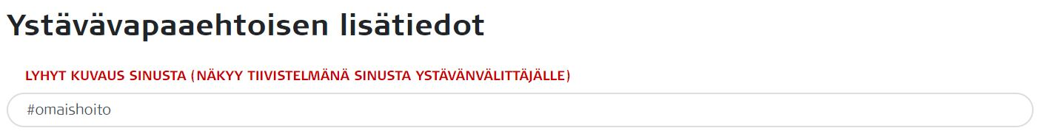

Ryhmän luominen vapaaehtoisista
Ystävävälittäjä tai henkilö, jolla on oikeudet, luo uuden ystäväryhmän oman osaston ystävävälityksen alle seuraavasti:
- Valitse hallintanäkymästä se ystävävälitys, minkä alle haluat luoda ryhmän ja
klikkaa ”Hallinnoi ryhmää”.
- Klikkaa yläpalkista ”Ystäväryhmät”.
- Valitse ”Lisää uusi ystäväryhmä” ja täytä tiedot. Ryhmän nimi voi olla ”Omaishoidon vapaaehtoiset”, tallenna tiedot.
- Mene välilehdelle ”Vapaaehtoiset” ja hae ryhmään liitettävät vapaaehtoiset.
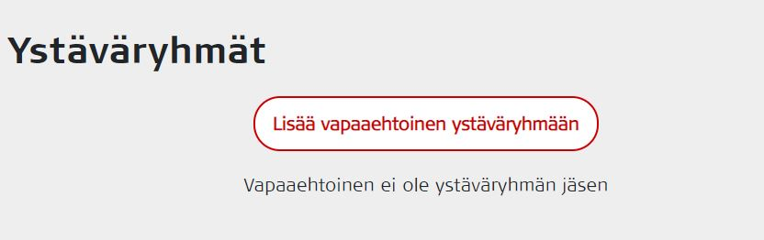
- Klikkaa ”Lisää vapaaehtoinen ystäväryhmään” ja näkyviin tulee välityksen alaiset ryhmät.
- Klikkaa ”Liitä” ja vapaaehtoinen on
ryhmässä.

HUOM. mikäli vapaaehtoisella ei ole emailia tai profiilin luominen Omaan on muuten mahdotonta, ystävävälittäjä/työntekijä voi lisätä itse vapaaehtoiset sähköiseen välitysjärjestelmään napista ”Lisää vapaaehtoinen”.

Mikäli oman osaston alla ei ole sähköistä välitysjärjestelmää käytössä, mutta vapaaehtoiset halutaan ”hyppysiin” vaihtoehtoja on kolme:
- Avatkaa osastolle sähköinen ystävävälitys ja toimikaa kuten yllä.
- Lisätkää vapaaehtoiset piirin oletusvälityksen alle
- Luokaa toimintaryhmä OMAAN oman osaston alle.
Oman toimintaryhmissä on mahdollisuus ryhmänväliseen viestintään, ystävävälitysjärjestelmän alla olevassa ryhmässä jäsenet eivät voi vaihtaa viestejä keskenään.

